Impulso e quantità di moto

Conosciamo la seconda legge della dinamica: l'azione di una forza fa sì che il corpo che la subisce subisca un'accelerazione, tanto più grande quanto più la forza è intensa, tanto più piccola quanto maggiore è la massa del corpo. Per dirla con una formula: a = F / m, oppure F = m a.

Mentre la massa è uno scalare, forza e accelerazione sono vettori. Per non complicare il discorso consideriamo soltanto corpi che si muovono in linea retta, come per esempio un carrellino vincolato a muoversi lungo una rotaia. Forza e accelerazione hanno quindi una direzione obbligata (quella della rotaia) e possiamo descrivere le due grandezze specificandone la sola intensità.

La formula F = m a descrive uno stato di cose istantaneo: se durante il moto la massa dell'oggetto non cambia, allora in ciascun istante di tempo sappiamo calcolare l'accelerazione come F / m. Quel che vorremmo calcolare adesso sono gli effetti cumulativi dell'azione di una forza. Vogliamo cioè sapere che cosa succede al corpo quando una forza agisce per un certo intervallo di tempo, oppure quando agisce per un certo intervallo di spazio.

La situazione è semplice da studiare se la forza è costante. Se invece la forza cambia mentre il tempo passa ed il carrello si sposta, allora è più difficile calcolare i suoi effetti cumulativi. Cominciamo quindi dal caso più semplice (forza costante), rimandando a dopo quello più complicato.

Se una forza costante F agisce sul carrellino per un intervallo spaziale pari a Δx, allora posso valutare il suo effetto cumulativo calcolando il termine F Δx. Questo termine si chiama lavoro, ed è una grandezza che si misura in N m, cioè in joule. Se rappresentiamo con un grafico il valore della forza F in funzione della posizione del carrello sulla rotaia, il lavoro non è altro che l'area sotto il grafico della forza, calcolato tra la posizione iniziale e quella finale.

Se il carrello era inizialmente fermo, allora è facile calcolare il lavoro:

F Δx = F ½ a t² = m a ½ a t² = ½ m (at)² = ½ m v²

Il termine ½ m v² si chiama energia cinetica: all'inizio l'energia cinetica del carrello era zero, alla fine è diventata ½ m v². Possiamo perciò dire: l'effetto cumulativo della forza, espresso attraverso il lavoro da essa compiuto, si traduce nel fatto che l'energia cinetica del carrello subisce un aumento pari al lavoro compiuto dalla forza. Questa affermazione è vera anche se il carrello non parte da fermo. Se indichiamo con v_{m} la velocità media tra quella iniziale e quella finale troviamo:

F Δx = F v_{m}t = m a t (v_{i} + v_{f})/2 = m Δv (v_{i} + v_{f})/2 = m (v_{f} – v_{i}) (v_{i} + v_{f})/2 = ½ m v_{f}² - ½ m v_{i}²

Se una forza costante F agisce sul carrellino per un intervallo temporale pari a Δt, allora posso valutare il suo effetto cumulativo calcolando il termine F Δt. Questo termine si chiama impulso, ed è una grandezza che si misura in N s. Se rappresentiamo con un grafico il valore della forza F in funzione del tempo, l'impulso non è altro che l'area sotto il grafico della forza, calcolato tra l'istante iniziale e quello finale. Questa volta non dobbiamo neppure preoccuparci di sapere se il carrello fosse inizialmente fermo, oppure già in moto con una certa v_{i}. In ogni caso si ha:

F Δt = m a Δt = m Δv = mv_{f} – mv_{i}

Il termine m v si chiama quantità di moto: all'inizio la quantità di moto del carrello era mv_{i}, alla fine è diventata mv_{f} . Possiamo perciò dire: l'effetto cumulativo della forza, espresso attraverso l'impulso da essa esercitato, si traduce nel fatto che la quantità di moto del carrello subisce un aumento pari all'impulso esercitato dalla forza.

Come possiamo trattare il caso in cui la forza non è costante nel tempo? Vediamo quello che succede, ad esempio, quando il carrello urta contro una molla che si trova in fondo alla rotaia. La molla è collegata ad un sensore di forza, quindi possiamo misurare la forza che essa esercita sul carrello. Ecco il grafico che abbiamo ottenuto in un esperimento di questo tipo:
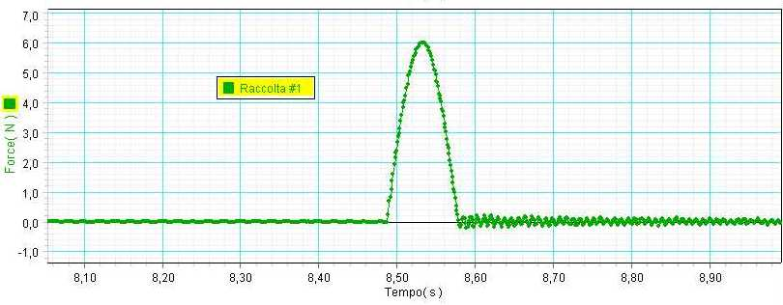
Come si vede, l'urto è durato circa 10 centesimi di secondo. Prima dell'urto la forza misurata dal sensore è zero, salvo qualche piccola oscillazione dovuta al fatto che il carrello in moto fa vibrare un po' la rotaia, quindi anche la molla. Dopo che l'urto è terminato le oscillazioni intorno al valore zero sono un po' più ampie, e ci vuole del tempo perché l'oscillazione della molla si smorzi. Quel che ci interessa calcolare è quindi l'impulso esercitato dalla forza sul carrello, quindi nei 10 centesimi di secondo che sono il tempo effettivo in cui il carrello è stato in contatto con la molla. Vediamo uno zoom sull'intervallo che ci interessa:

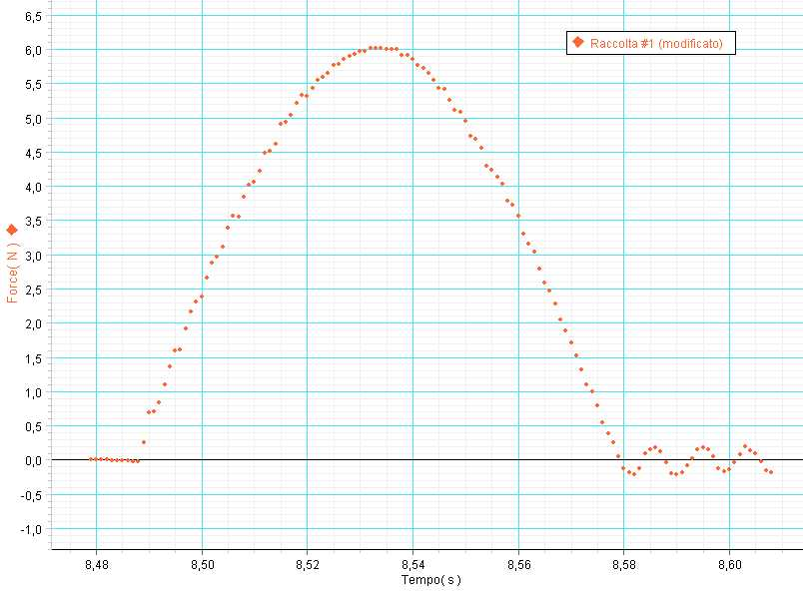
Ci accorgiamo subito che la forza non è stata misurata in modo continuo, bensì a scatti. Tra una misura e l'altra intercorre un tempo di 1/1000 s: si dice allora che la frequenza di acquisizione è stata di 1000 Hz, intendendo dire con ciò che il sensore di forza ha fatto 1000 misure al secondo.
La nostra intuizione ci dice che la forza è variata in modo continuo. Con questa espressione intendiamo dire che, se il sensore avesse potuto lavorare con input (cioè istanti di tempo) sempre più fitti, allora avremmo ottenuto in output valori di forza sempre più fitti.

Come calcolare l'impulso? Semplice: calcoliamo l'impulso esercitato in ciascun millesimo di secondo, moltiplicando per 10⁻³ s il valore di forza misurato in quell'intervallo. Poi sommiamo tutti gli impulsi. In questo modo calcoliamo un'ottima approssimazione all'area compresa sotto il vero grafico della forza, che immaginiamo continuo. In linea di principio possiamo migliorare quanto vogliamo l'approssimazione: basta acquisire valori di forza a intervalli più brevi, riducendo così il salto tra un output e il successivo. In realtà questo miglioramento non è possibile, perché la frequenza di 1000 Hz è quella massima a cui può funzionare il sensore di forza che abbiamo usato.
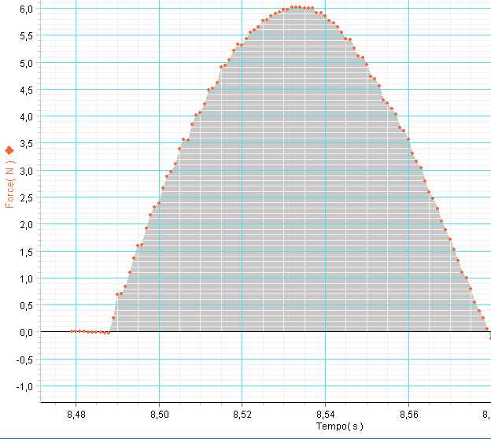
Il software che gestisce l'acquisizione è in grado di calcolare l'area che ci interessa: il valore che fornisce è 0.34 N s. Noi possiamo riottenere questo risultato con un opportuno programma di R, che legge ed elabora il file che contiene i dati acquisiti (file: tempo_forza.txt)

…. inserire i comandi di R che permettono di calcolare l'impulso ….

Per chiarire meglio il concetto mostriamo quello che è accaduto in due esperimenti analoghi a questo che stiamo descrivendo.
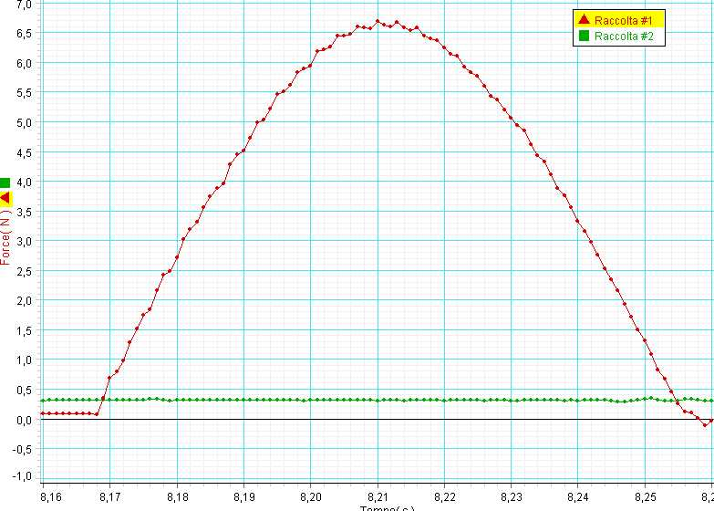 | 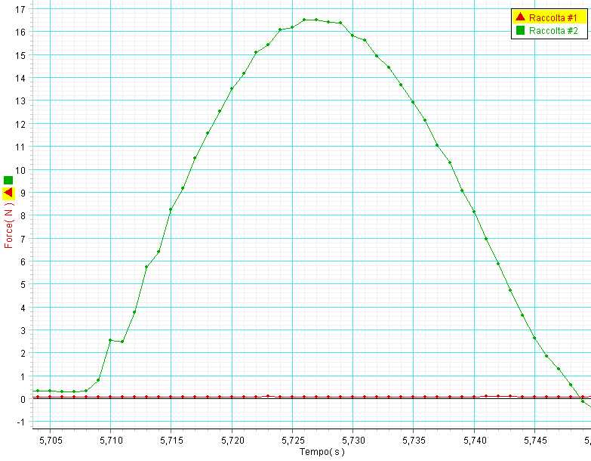
I due grafici hanno esattamente la stessa forma: in effetti descrivono quello che è accaduto quando lo stesso carrello è stato lanciato, più o meno alla stessa velocità, contro due molle ben diverse. La figura di sinistra si riferisce ad una molla meno rigida, quella di destra ad una molla più rigida. Se si confrontano le scale, si vede che, crescendo la rigidità della molla, la forza diventa più intensa, però agisce per un tempo inferiore. Provate a valutare l'impulso esercitato nei due casi: i risultati dovrebbero essere più o meno gli stessi. Se volete fare un lavoro più accurato potete usare R per calcolare i due impulsi: i dati si trovano nei files urto_breve.txt e urto_lungo.txt.

Torniamo adesso all'esperimento che stiamo analizzando in dettaglio: l'impulso che abbiamo calcolato è stato di 0.34 N s. Abbiamo detto in precedenza che l'impulso è uguale alla variazione della quantità di moto, cioè al termine mΔv. La massa del carrello è di 0.259 kg, la variazione di velocità può essere calcolata a partire dai dati acquisiti da un sonar durante il moto del carrello. Ecco il grafico tempo_posizione:

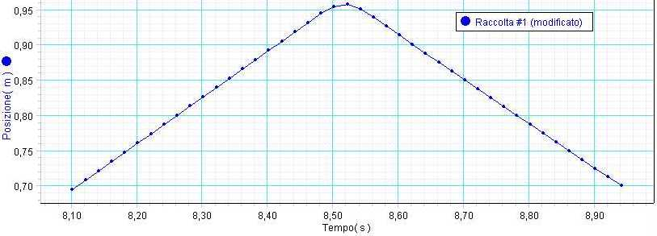
Il software che gestisce l'acquisizione è in grado di calcolare la pendenza dei due tratti rettilinei:
+ 0.66 m/s il tratto in salita, - 0.64 m/s quello in discesa.
Noi possiamo riottenere questo risultato con un opportuno programma di R, che legge ed elabora il file che contiene i dati acquisiti (file: tempo_posizione.txt)

…. inserire i comandi di R che permettono di calcolare le due velocità ….

La differenza Δv è perciò di 1.30 m/s. Ricaviamo quindi: mΔv = 0.259 kg · 1.3 m/s = 0.34 N s. Abbiamo quindi verificato che l'impulso esercitato dalla molla sul carrello è proprio uguale (almeno entro un intervallo più piccolo di 10⁻²) alla variazione di quantità di moto subita dal carrello stesso.

